Speed Cut
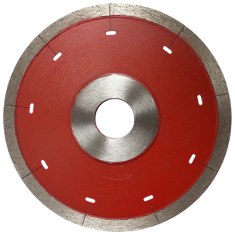
Toepassing | Wandtegels en dunne natuursteenplaten
Diameters Ø | 115-125
Asgat | 22,23
Segmenthoogte | 7,5 mm
Segmentbreedte | 1,2 mm
Gebruik | Droog

N2871730 | 2871730 - Dia-TS / 115/22,2 / Fliese Speed Cut 1,2 x 7,5 mm
N2871735 | 2871735 - Dia-TS / 125/22,2 / Fliese Speed Cut 1,2 x 7,5 mm

